Санкт-Петербургский политехнический университет Петра Великого

Институт компьютерных наук и кибербезопасности

Высшая школа компьютерных наук и информационных систем

**КУРСОВОЙ ПРОЕКТ**

**Проектирование пьезоэлектрического газового расходомера**

по дисциплине «Датчики физических величин для специфических условий»

Выполнил

студент гр. 5132701/10101 <*подпись*> А.Г. Никитин

Руководитель

ассистент <*подпись*> В.А. Гаранин

«___» __________ 2024 г.

Санкт-Петербург

2024

**АННОТАЦИЯ**

к курсовому проекту на тему: “Проектирование пьезоэлектрического датчика газового расхода”.

Курсовой проект выполнен 15.05.2024 г., студентом гр. 5132701/10101 Никитиным А.Г. Научные руководители – к.т.н. Сушников В.А. и старший преподаватель Гаранин В.А.

Курсовой проект выполнен на __ страницах и содержит: __ графиков, __ рисунков и __ таблиц.

В данном курсовом проекте предоставлена схема проектирования газового расходомера с использованием пьезоэлектрического чувствительного элемента для газовых счётчиков, а также его электрическая схема и математическая модель работы при нормальных и специфических условиях.

Ключевые слова: измерение расхода, пьезоэлектрический датчик, пьезокерамика, газовый счётчик, газовый расходомер.

Оглавление

ВВЕДЕНИЕ / ТЕХНИЧЕСКОЕ ЗАДАНИЕ 4

1. АНАЛИЗ АНАЛОГОВ 5

2. ПРИНЦИП РАБОТЫ 11

СПИСОК ИСТОЧНИКОВ 13

ВВЕДЕНИЕ / ТЕХНИЧЕСКОЕ ЗАДАНИЕ

**Актуальность**. Измерение расхода газов производится в таких областях, как:

1. Конструирование газовых счётчиков;
2. Проведение физико-химических экспериментов;
3. Технологии сжигания природного газа.

Поэтому разработка датчика газового расхода является актуальной задачей наших дней. В качестве такового перспективно использовать пьезоэлектрические преобразователи газового давления, поскольку далее показывается и доказывается, что они имеют малую финансовую стоимость, а также простоту технического и метрологического обслуживания.

**Цель.** Необходимо разработать и спроектировать пьезоэлектрический датчик расхода газа.

**Задачи.** Для реализации поставленной цели нам нужно выполнить следующие шаги:

1. Проанализировать технические аналоги газовых расходомеров;
2. Создать конструкцию датчика из определённого(-ых) материала(-ов);
3. Провести моделирование и расчёт работы датчика:
   1. Задать градуировочную характеристику;
   2. Оценить влияние внешних условий;
   3. Вычислить суммарную погрешность измерения расхода газов.
4. Разработать электрическую схему датчика;

Привести детальный и сборочный чертёж датчика.

**Апробация.** Результаты исследования, полученные при проектировании датчика, могут помочь как автору проекта при последующей защите дипломной работы, так и всем разработчикам пьезоэлектрических газовых расходомеров.

1. АНАЛИЗ АНАЛОГОВ

**1.1. СГМ-1,6**

**Счётчик газа малогабаритный (G1,6) бытовой (квартирный) струйного типа**предназначен для измерения объёма газа, проходящего через него (природного газа по ГОСТ 5542-87, сжиженного газа по ГОСТ 20448-90 и других газов, не агрессивных к материалам счётчика).

**Малогабаритный счётчик газа СГМ-1,6**состоит из: струйного автогенератора, заключенного в герметичный корпус с присоединительными патрубками; электронного блока; литиевой батареи для электропитания электронного блока; крышки корпуса с пломбировочным кольцом.

Применяемый метод измерений – косвенный. Частота и количество автоколебаний, создаваемых струйным автогенератором, пропорциональны расходу и объему газа, прошедшего через **счётчик СГМ-1,6.**

На индикаторном устройстве (ЖКИ) цифры слева до точки показывают объем газа в кубических метрах, а три цифры после точки — в долях кубического метра. Наличие начальных показаний обусловлено проведением испытаний и первичной поверки.

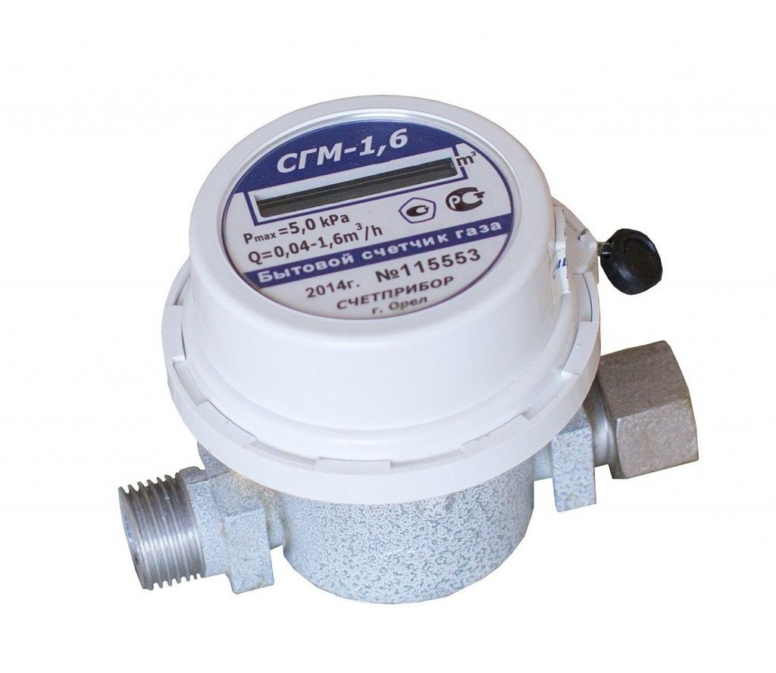

Рисунок 1.1.1. Внешний вид СГМ-1,6

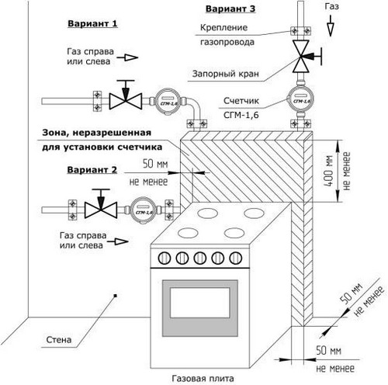

Рисунок 1.1.2 Схема установки СГМ-1,6

Таблица 1.. Технические характеристики СГМ-1,6

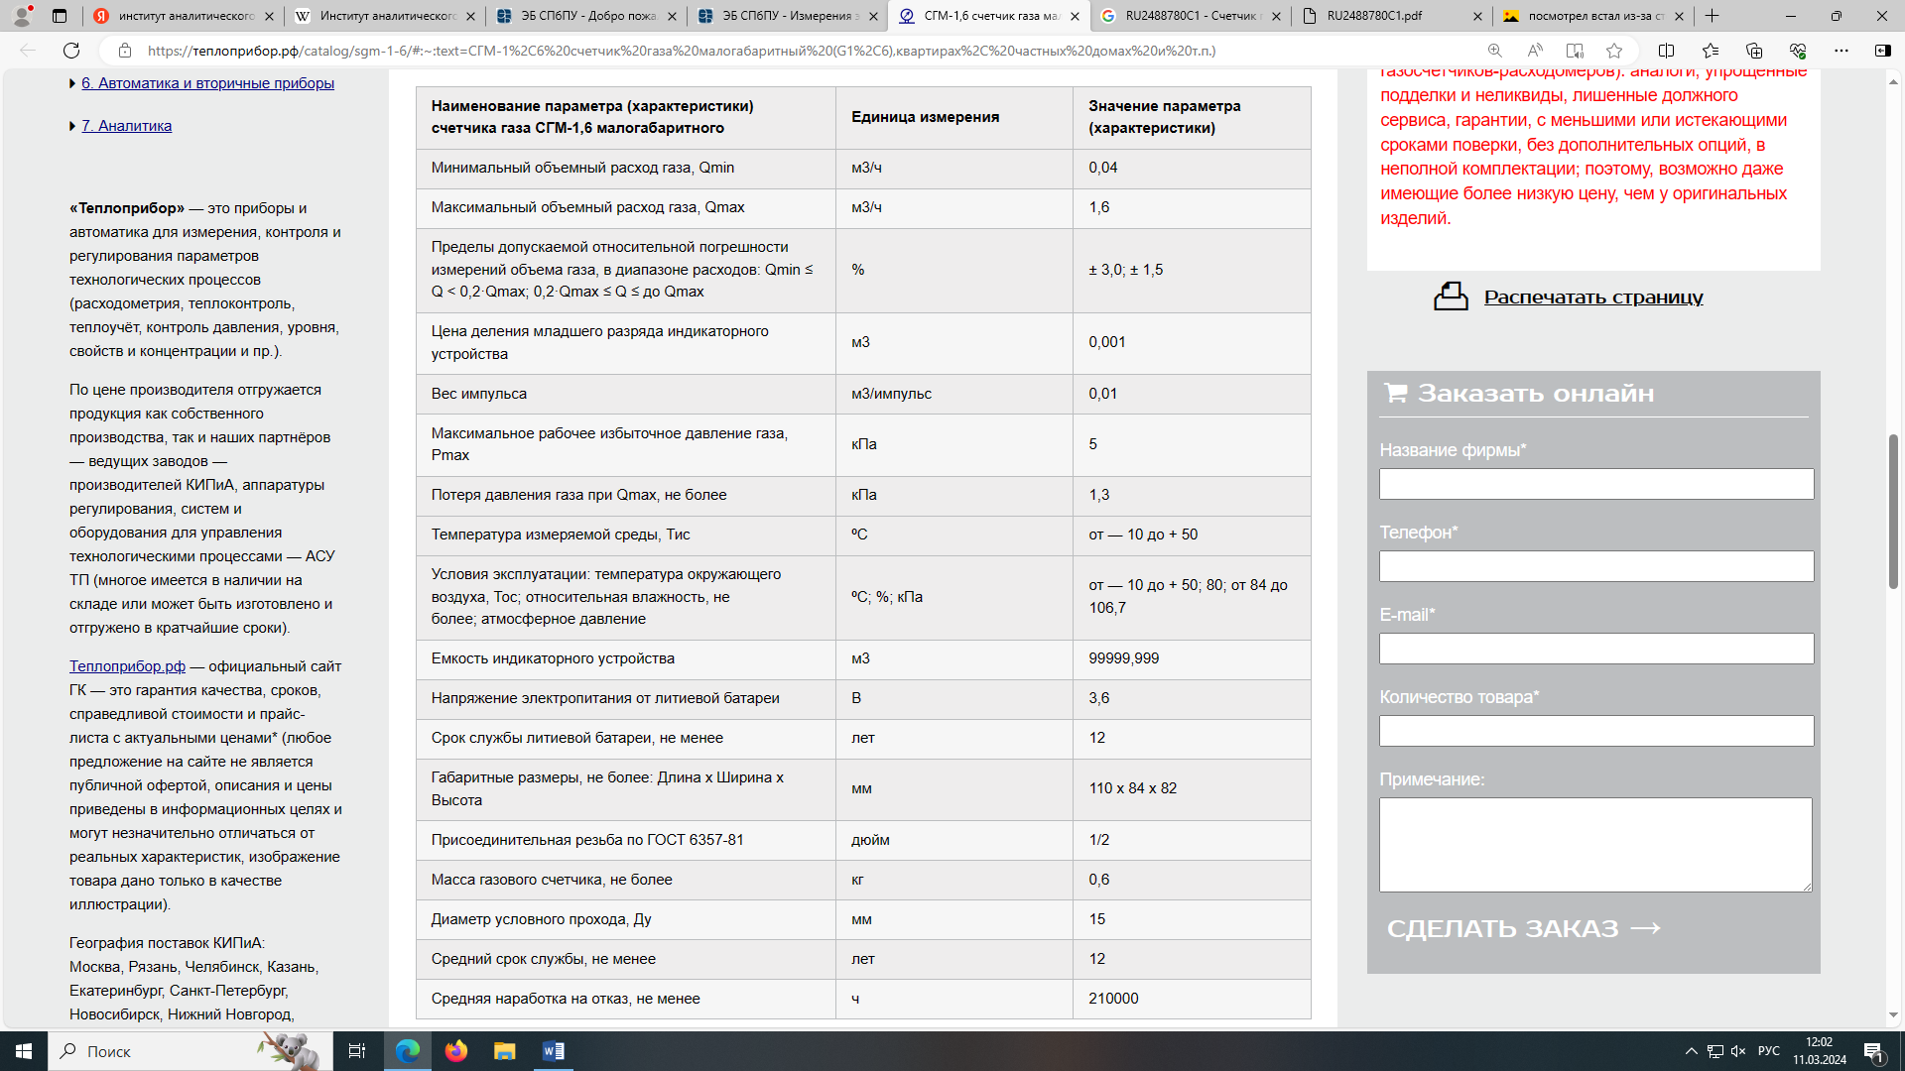

**1.2. Счётчик газа от ОАО «Омское машиностроительное конструкторское бюро»**

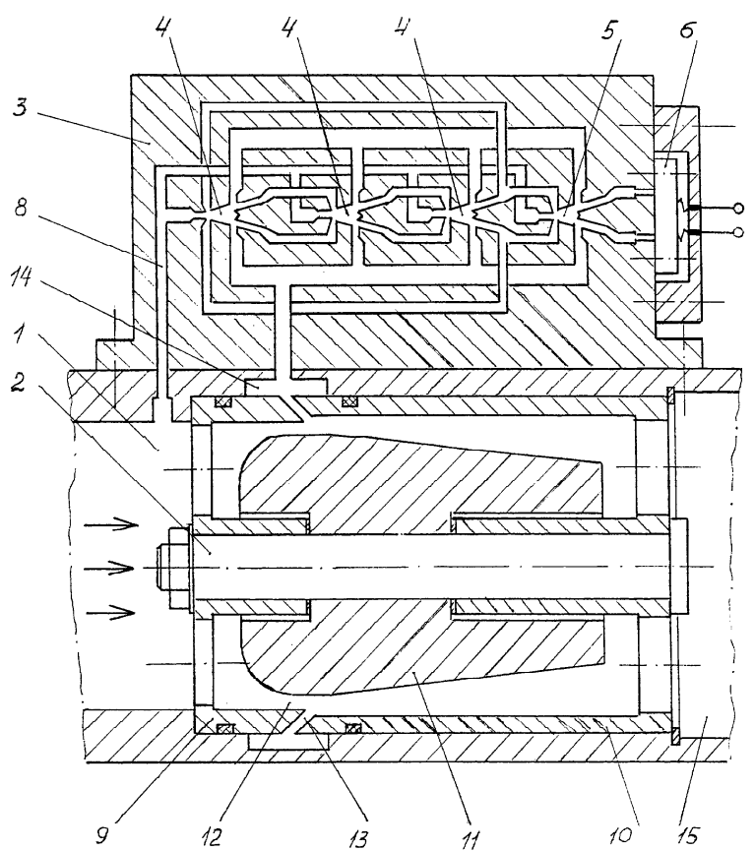

Рисунок 1.2. Схема газового счётчика от ОМКБ

**1.3. Счётчик газа от АО НПО «Радиозавод им. А.С. Попова»**

Радиозавод им. А.С. Попова имеет патент на изобретение счётчика газа, содержащего размещённые в корпусе струйный автогенератор колебаний и связанный с ним первый пьезопреобразователь, выход которого подключён к каналу обработки сигнала, состоящему из последовательно соединенных усилителя, компаратора и вычислительного устройства, связанного с жидкокристаллическим индикатором, и установленный на внешней поверхности корпуса второй пьезопреобразователь.

Согласно заявляемому изобретению, счётчик снабжен вторым усилителем и вторым компаратором. Вход второго усилителя соединён с выходом второго пьезопреобразователя, а выход – с входом второго компаратора, выход которого соединен с входом вычислительного устройства, выполненного с возможностью программной оценки входных сигналов, в том числе входной частоты, и с возможностью вычисления взаимной корреляции сигналов.

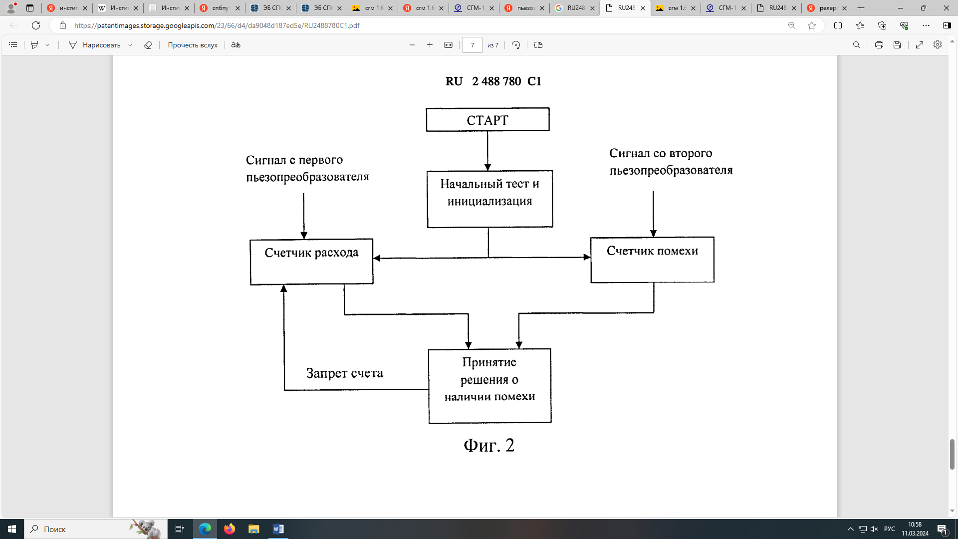

Рисунок 1.3. Алгоритм работы газового счётчика от радиозавода А.С. Попова

**1.4. Измеритель расхода газа от ОАО ЭОКБ «Сигнал» им. Глухарева**

Это газовый расходомер, содержащий корпус с входным и выходным штуцерами, внутри которого помещен генератор колебаний, выполненный в виде стапелированных пластин со струйными дискретными элементами, на генераторе установлен контейнер с пьезодатчиком. Благодаря тому, что в конструкции измерителя предусмотрена возможность его виброгасящего закрепления, практически исключено влияние внешней вибрации на показания прибора. Однако такая конструкция счетчика является сложной и дорогостоящей, поэтому такой путь решения проблемы применяют, в основном для счетчиков газа в летательных аппаратах

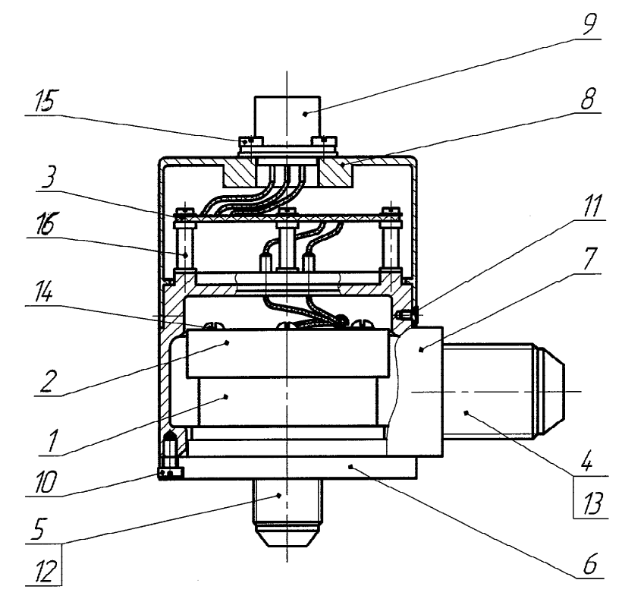

Рисунок 1.4. Общий вид измерителя расхода газа от ЭОКБ «Сигнал»

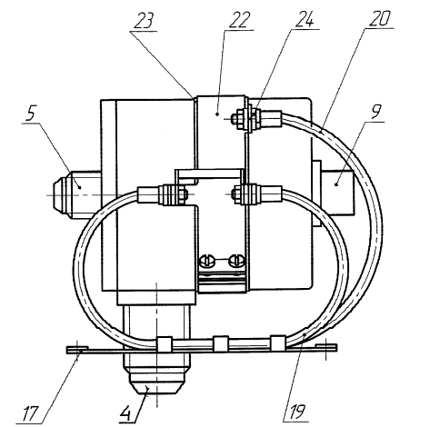

Рисунок 1.5. Измеритель расхода газа от ЭОКБ «Сигнал» с амортизатором (вид сбоку)

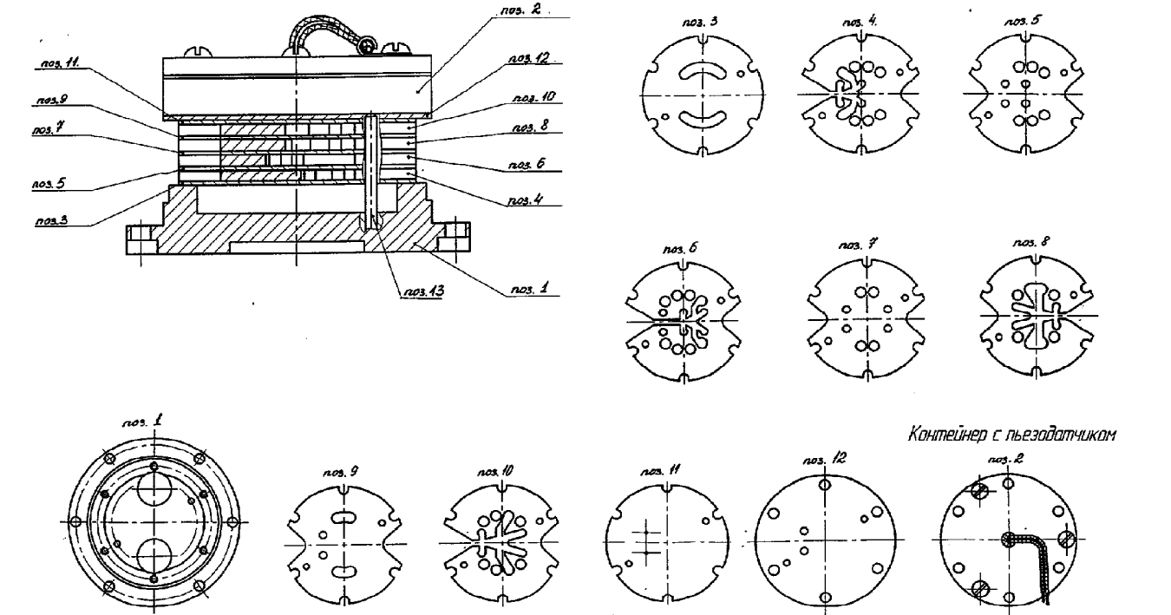

Рисунок 1.6. Контейнер пьезодатчика для измерителя расхода газа от ЭОКБ «Сигнал»

2. ПРИНЦИП РАБОТЫ

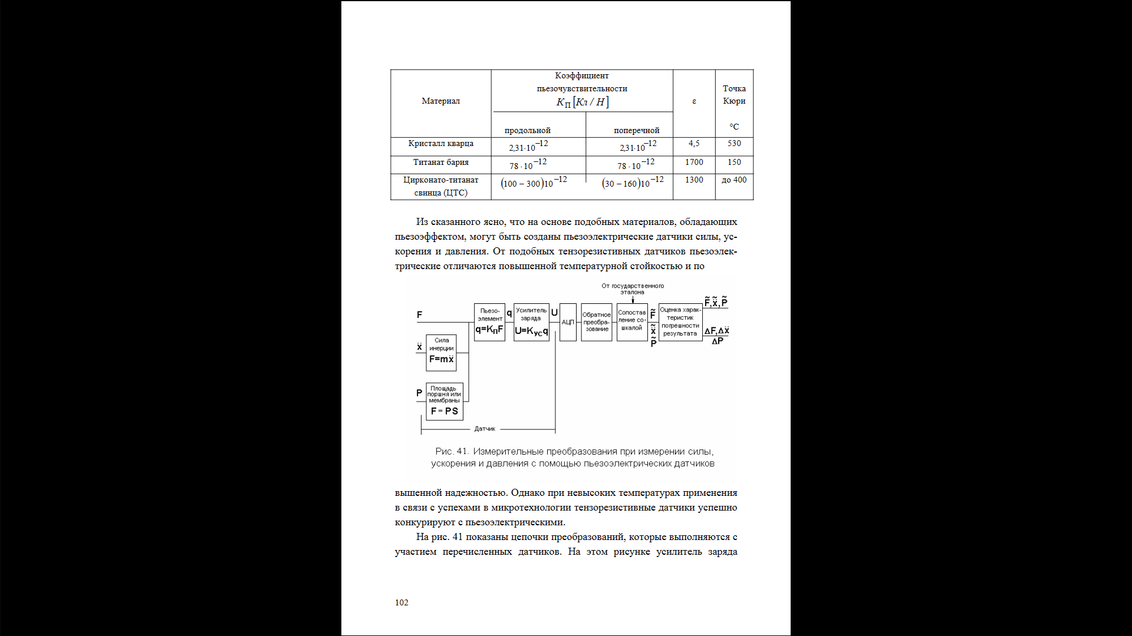

Рисунок 2.1. Схема преобразований сигналов пьезодатчика

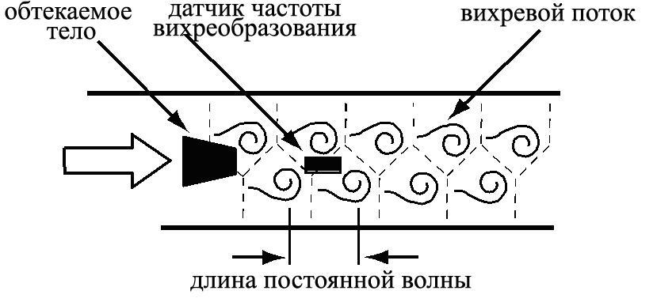

Рисунок 2.2. Схема преобразования постоянного давления газа в переменное

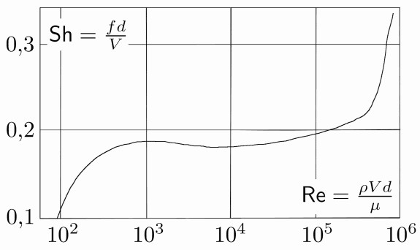

Рисунок 2.3. Зависимость числа Струхаля от числа Рейнольдса

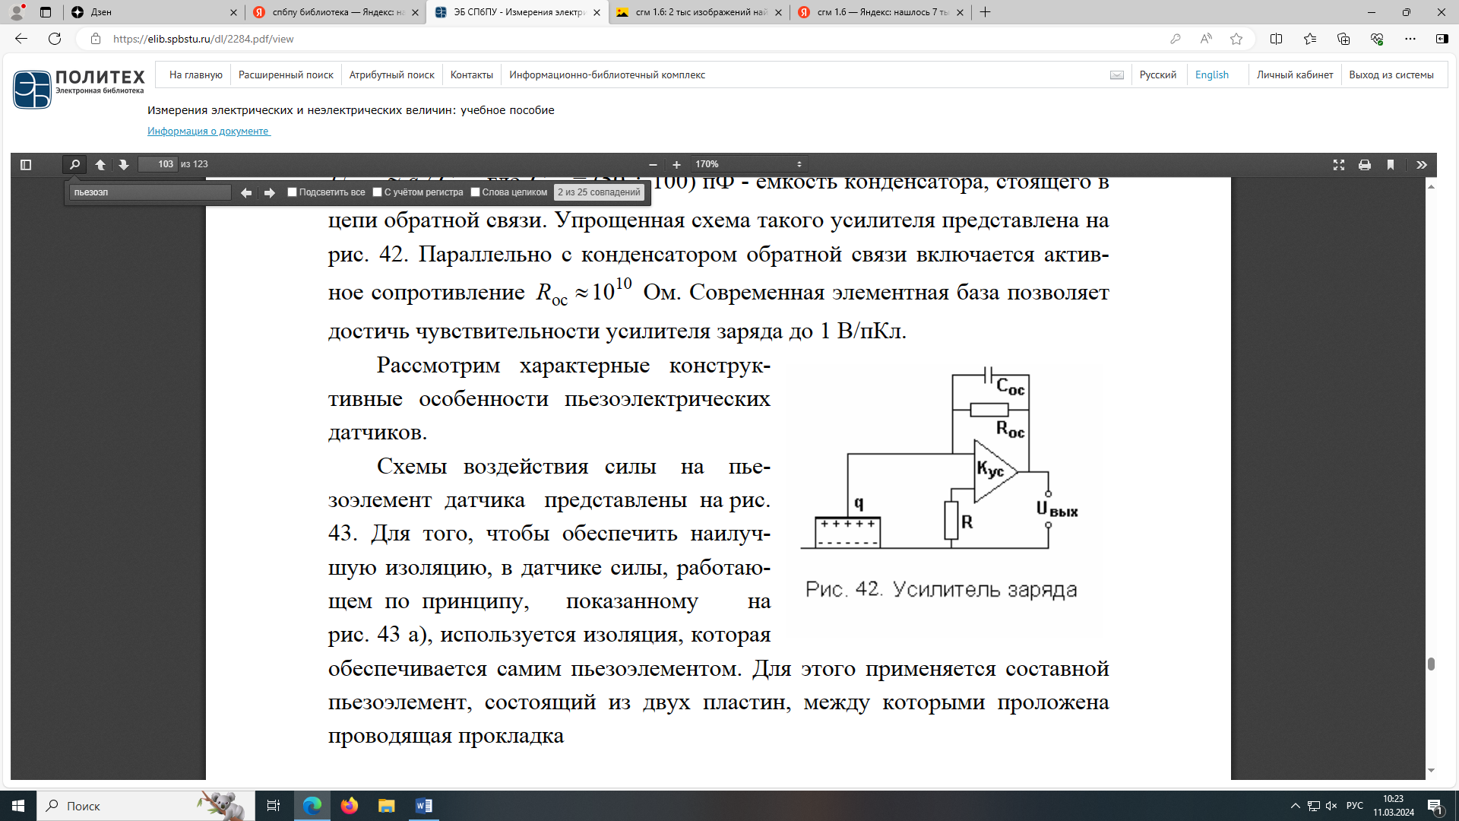

Рисунок 2.4. Схема усиления входного сигнала

СПИСОК ИСТОЧНИКОВ

1. [СГМ-1,6 счетчик газа малогабаритный бытовой || ГК "Теплоприбор" (xn--90ahjlpcccjdm.xn--p1ai)](https://xn--90ahjlpcccjdm.xn--p1ai/catalog/sgm-1-6/#:~:text=%D0%A1%D0%93%D0%9C%2D1%2C6%20%D1%81%D1%87%D0%B5%D1%82%D1%87%D0%B8%D0%BA%20%D0%B3%D0%B0%D0%B7%D0%B0%20%D0%BC%D0%B0%D0%BB%D0%BE%D0%B3%D0%B0%D0%B1%D0%B0%D1%80%D0%B8%D1%82%D0%BD%D1%8B%D0%B9%20(G1%2C6),%D0%BA%D0%B2%D0%B0%D1%80%D1%82%D0%B8%D1%80%D0%B0%D1%85%2C%20%D1%87%D0%B0%D1%81%D1%82%D0%BD%D1%8B%D1%85%20%D0%B4%D0%BE%D0%BC%D0%B0%D1%85%20%D0%B8%20%D1%82.%D0%BF.))
2. [RU2488780C1.pdf (storage.googleapis.com)](https://patentimages.storage.googleapis.com/23/66/d4/da9048d187ed5e/RU2488780C1.pdf)
3. [RU2253844C1_20050610.pdf (yandex.net)](https://patents.s3.yandex.net/RU2253844C1_20050610.pdf)
4. [RU2296953C2.pdf (storage.googleapis.com)](https://patentimages.storage.googleapis.com/8f/67/c3/c3d750ca3d0865/RU2296953C2.pdf)
5. [RU2337322C1_20081027.pdf (yandex.net)](https://patents.s3.yandex.net/RU2337322C1_20081027.pdf)
6. [ЭБ СПбПУ - Измерения электрических и неэлектрических величин: учебное пособие (spbstu.ru)](https://elib.spbstu.ru/dl/2284.pdf/view)